Отчет по лабораторной работе 3

Перед началом работы создадим план для нашей сети. Схема сети:
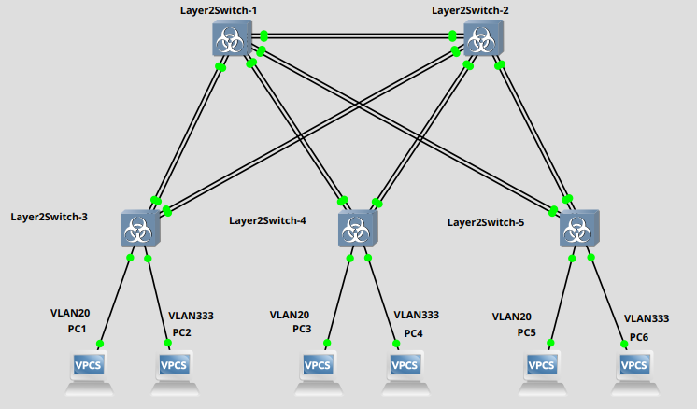
1. Для заданной на схеме сети настроить на коммутаторах логическую топологию используя протокол IEEE 802.1Q.

Настроим компьютеры пользователей:
PC1> ip 172.16.20.1 255.255.255.0
PC3> ip 172.16.20.3 255.255.255.0
PC5> ip 172.16.20.5 255.255.255.0

PC2> ip 172.16.33.2 255.255.255.0
PC4> ip 172.16.33.4 255.255.255.0
PC6> ip 172.16.33.6 255.255.255.0

Создадим VLAN на коммутаторах (Layer2Switch1–Layer2Switch5):
Switch# conf t
Switch(config)#vlan 20
Switch(config-vlan)# name VLAN20
Switch(config-vlan)#exit
Switch(config)#vlan 333
Switch(config-vlan)# name VLAN333
Switch(config-vlan)#exit
Switch(config)# end
Switch# write memory

Настроим access порты на интерфейсах GI1/0 и GI1/1 коммутаторов Layer2Switch3-5. Настройки будут идентичны(Пример для Layer2Switch3):

Switch# conf t
Switch(config)# int gi1/0
Switch(config-if)# description PC1_VLAN20
Switch(config-if)# switchport mode access
Switch(config-if)# switchport access vlan 20
Switch(config-if)# spanning-tree portfast
Switch(config-if)# exit

Switch(config)# int gi1/1
Switch(config-if)# description PC2_VLAN333
Switch(config-if)# switchport mode access
Switch(config-if)# switchport access vlan 333
Switch(config-if)# spanning-tree portfast
Switch(config-if)# exit

Switch(config)# end
Switch# write memory

Настроим trunk порты на всех коммутаторах на интерфейсах, соединяющих коммутаторы друг с другом(Пример для Layer2Switch-1-2):

Switch# conf t
Switch(config)# interface range gi0/0-3 , gi0/0-3
Switch(config-if)# description TRUNK_to_Switches
Switch(config-if)# switchport trunk encapsulation dot1q
Switch(config-if)# switchport mode trunk
Switch(config-if)# switchport trunk native vlan 333
Switch(config-if)# switchport trunk allowed vlan 20,333
Switch(config-if)# exit
Switch(config)# end
Switch# write memory

Для Layer2Switch-3-5:

Switch# conf t
Switch(config)# interface range gi0/0-3
Switch(config-if)# description TRUNK_to_Switches
Switch(config-if)# switchport trunk encapsulation dot1q
Switch(config-if)# switchport mode trunk
Switch(config-if)# switchport trunk native vlan 333
Switch(config-if)# switchport trunk allowed vlan 20,333
Switch(config-if)# exit
Switch(config)# end
Switch# write memory

2. Проверить доступность персональных компьютеров, находящихся в одинаковых VLAN, и недоступность находящихся в различных.

Проверим доступность с PC1 на PC3 и PC5, данные ПК находятся в VLAN 20:

PC1> ping 172.16.20.3
PC1> ping 172.16.20.5

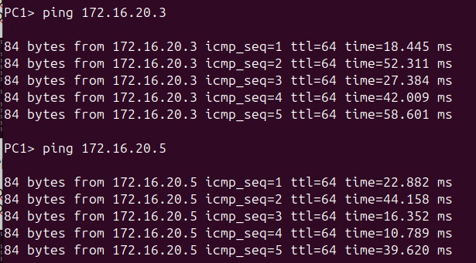
Проверим доступность с PC2 на PC4 и PC6, данные ПК находятся в VLAN 333:

PC2> ping 172.16.33.4
PC2> ping 172.16.33.6
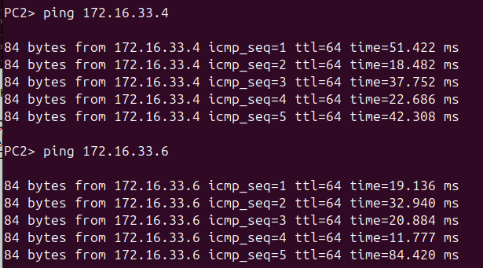
Проверим недоступность с PC1 на PC2, PC4 и PC6, данные пк находятся в разных VLAN:

PC1> ping 172.16.33.2
PC1> ping 172.16.33.4
PC1> ping 172.16.33.6

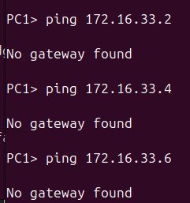

3. Перехватить пакеты в Wireshark с тегами и без тегов.
С 20 тегом:
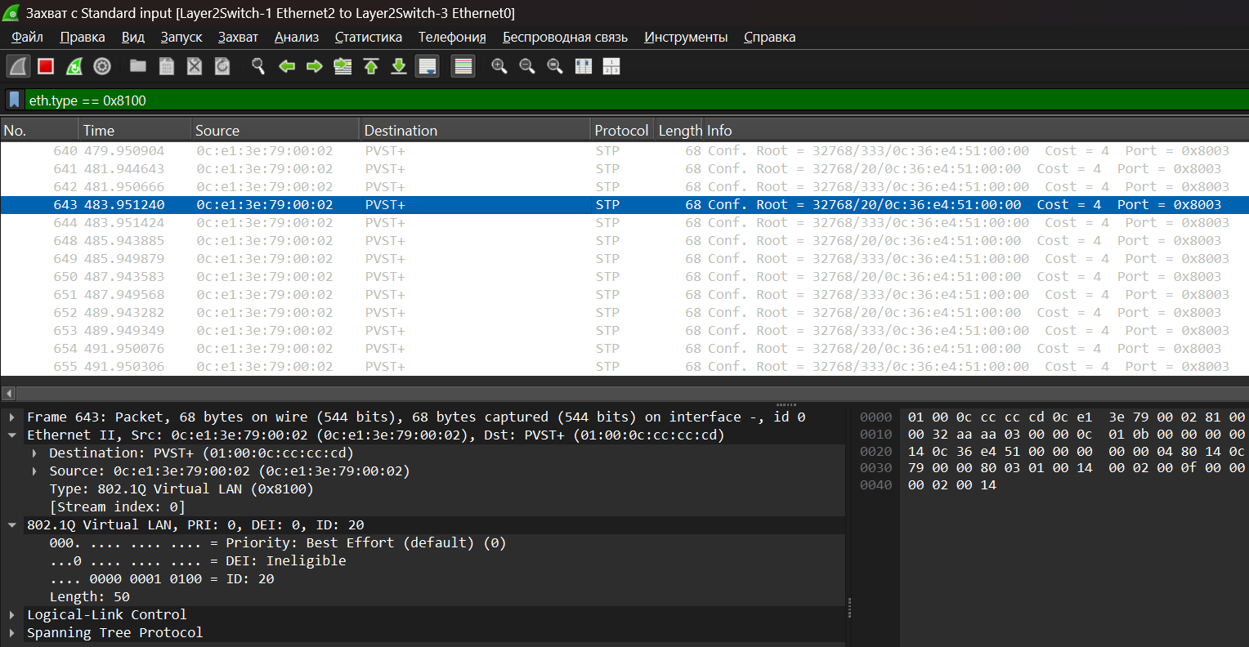
С 333 тегом:
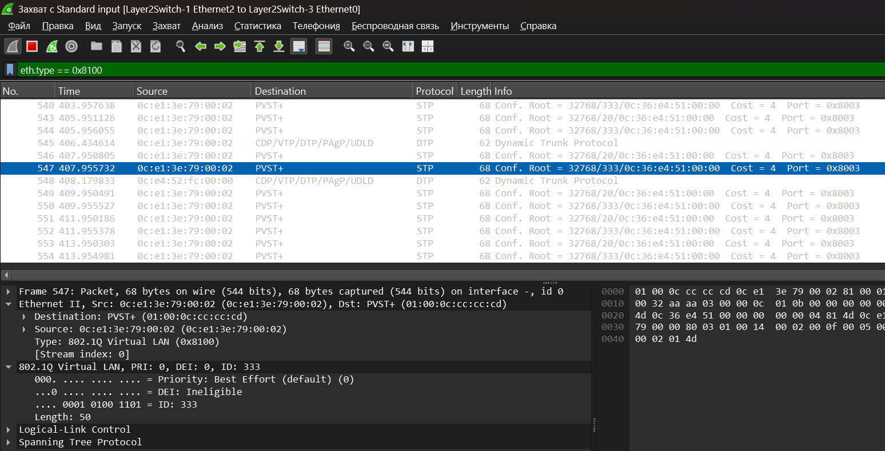
Без тега:
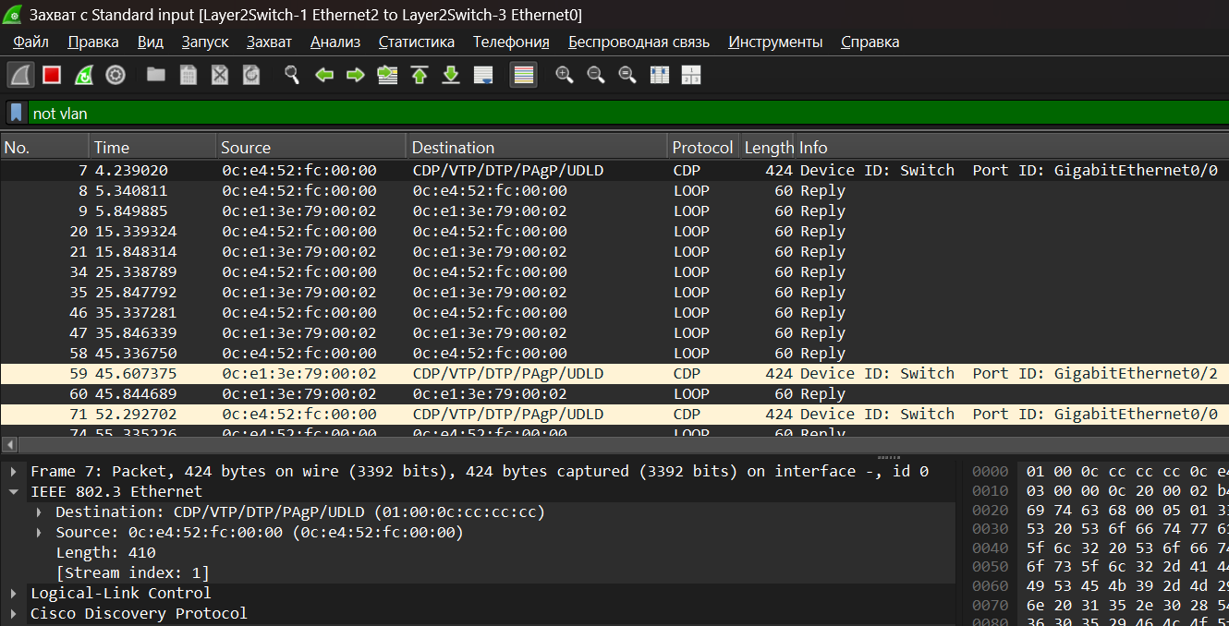
4. Конфигурация устройств сохранена.

